Конкурсное движение.
Фамилия имя ребёнка | Название конкурса | Диплом
 | Федеральный
Бобкова Настя  Смирнов Иван  Кудряшова Даша  Цветкова Катя  Дубов Дима  Волкова Даша  Смирнова Настя  Кобякова Влада  Соболев Матвей  Рябков Рома | Всероссийский творческий конкурс  «Ёлочка -красавица»  2015 г | 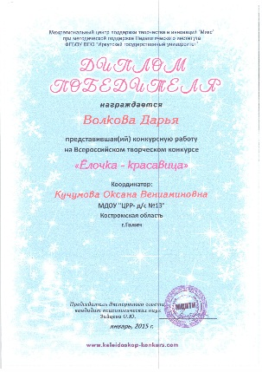
Богомолов Вова  Пивоварова Варя  Смирнов Тимофей  Цветкова Катя  Аксёнов Саша  Волкова Даша  Иорданский Антон  Кобякова Влада  Разумова Анна  Мурзина Анна | Всероссийский творческий конкурс «Детский сад – мой дом родной»  2015 г | 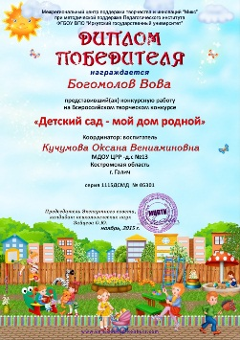
Соболев Матвей  Смирнов Тимофей  Мурзина Анна  Иорданский Антон  Неробеев Тимофей  Волкова Даша  Цветкова Катя  Быкова Вика  Садах Савелий  Пивоварова Варя | Всероссийский творческий конкурс  «Открытка для героя»  2015 г | 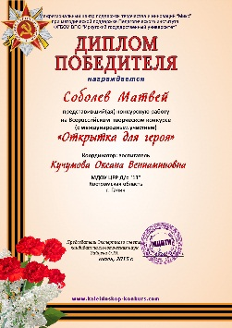
Цветкова Катя  Смирнова Настя  Дубов Дима | Всероссийский творческий конкурс  «Осеннее многоцветье»  2015 г | 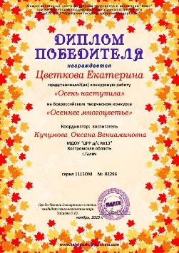
Бобкова Настя  Цветкова Катя  Смирнов Иван  Гайдукова Юля  Неробеев Тимофей  Разумова Анна  Волкова Даша  Иорданский Антон  Пивоварова Варя  Аксёнов Саша | Всероссийский творческий конкурс  «Новогодний снеговик»  2016 г | 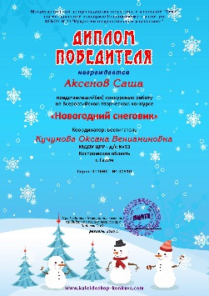
 | Региональный
Смирнова Настя | Областной заочный творческий конкурс  «Техника вокруг нас»  2015 г | 